**Maliyet Kestirim Belgesi**

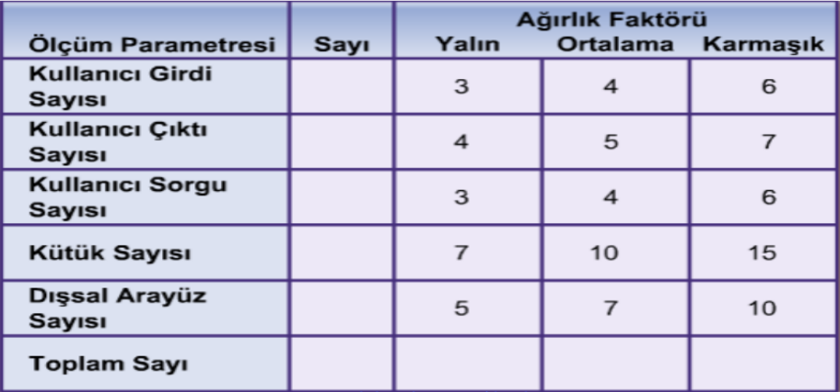

Aşağı tablodaki puanlandırmalar yukarıdaki ağırlık faktörü tablosu baz alınarak yapılmıştır.

|  |  |  |  |
| --- | --- | --- | --- |
| Ölçüm Parametresi | Sayı | Ağırlık | Toplam |
| Kullanıcı Girdi Sayısı | 34 | 3 | 282 |
| Kullanıcı Çıktı Sayısı | 87 | 4 | 272 |
| Kullanıcı Sorgu Sayısı | 20 | 4 | 80 |
| Kütük Sayısı | 5 | 15 | 75 |
| Dışsal Arayüz Sayısı | 3 | 5 | 15 |
| Toplam sayı |  |  | 724 |

**AYARLANMAMIŞ İŞLEV NOKTASI(AİN)=724**

* 724 x (0.65 x 0.01 x 56)

İN=724x(0.65 x 0.01 x 56)

İN=263,53

* Üretkenlik=İN/Kişi-Ay

Üretkenlik=263,53/15(İN=Kişi Sayısı)

Üretkenlik=17,56

* Satır Sayısı Kestirimi İN x 30 (Nesne Tabanlı)

Satır Sayısı = 17,56 x 150

Satır Sayısı = 2,634

* İş gücü K=3.0xS1,20
* =3.0(0,2)1.20

=1,29

Zaman t= 2.5XK0.35

=1,9 Ay

* Girdilerin karmaşıklık ölçütü -> Ortalama ,
* Çıktıların karmaşıklık ölçütü -> Karmaşık ,
* Sorguların karmaşıklık ölçütü -> Ortalama,
* Kütüklerin karmaşıklık ölçütü -> Karmaşık
* Dışsal ara yüzün karmaşıklık ölçütü -> Yalın
* Dışsal ara yüzün ağırlık faktörünün yalın olmasının sebebi ; Uygulamanın dış uygulamalarla bağlantısının az olmasıdır.
* Kütüklerin ağırlık faktörünün karmaşık statüsünde değerlendirme sebebi veri tabanları ve tablolar arasında ilişkinin karmaşık yapıda olmasıdır.
* Sorguların ağırlık faktörünün orta statüsünde değerlendirilme sebebi ; Sistem belli filtrelere göre arama gerçekleştireceği için orta değer seçildi.
* Girdi ve Çıktı durumlarının aynı ağırlık faktöründe değerlendirme sebebi ; Girdi ve Çıktı ağırlık faktörü olarak yalındır çünkü sisteme girilen ve sistemden alınan veriler sade ve (kullanıcılar açısından ) tek doğrudur.

|  |  |
| --- | --- |
| **Teknik Karmaşıklık Sorusu** | **Puan** |
| 1. Uygulama, güvenilir yedekleme ve kurtarma gerektiriyor mu? | 5 |
| 2. Veri iletişimi gerekiyor mu? | 5 |
| 3. Dağıtık işlem işlevleri var mı? | 3 |
| 4. Performans kritik mi? | 5 |
| 5. Sistem mevcut ve ağır yükü olan bir işletim ortamında mı çalışacak? | 5 |
| 6. Sistem, çevrim içi veri girişi gerektiriyor mu? | 5 |
| 7. Çevrim içi veri girişi, bir ara işlem için birden çok ekran gerektiriyor mu? | 1 |
| 8. Ana kütükler çevrim-içi olarak mı günleniyor? | 4 |
| 9. Girdiler, çıktılar, kütükler ya da sorgular karmaşık mı? | 2 |
| 10. İçsel işlemler karmaşık mı? | 5 |
| 11. Tasarlanacak kod, yeniden kullanılabilir mi olacak? | 5 |
| 12. Dönüştürme ve kurulum, tasarımda dikkate alınacak mı? | 2 |
| 13. Sistem birden çok yerde yerleşik farklı kurumlar için mi geliştiriliyor? | 5 |
| 14. Tasarlanan uygulama, kolay kullanılabilir ve kullanıcı tarafından kolayca değiştirilebilir mi olacak? | 4 |
| **TOPLAM** | **56** |

**TEKNİK KARMAŞIKLIK FAKTÖRÜ(TKF)=56**

***0: Hiçbir Etkisi Yok  
1: Çok Az etkisi var   
2: Etkisi Var  
3: Ortalama Etkisi Var   
4: Önemli Etkisi Var  
5: Mutlaka Olmalı, Kaçınılamaz***

**Teknik Karmaşıklık Faktörü Gereksinimleri**

**1-Uygulama güvenilir yedekleme ve kurtarma gerektiriyor mu?**

**Cevap**=insanlarla iletişimin yedeklenip daha sonrada yedeklenen görüşmeler kayıt altında tutulmalıdır. Bunun sebebi elde edilen verilerin kaybolması durumunda karşılaşılacak zorlukları aza indirmektir.

**2-Veri iletişimi gerekiyor mu?**

**Cevap**=projemizde amaç bilgi edinmek ve bu bilgiler doğrultusunda hareket etmek olduğu için veri iletişimi önemli ve gereklidir.

**3-Performans kritik midir?**

**Cevap**=işleyiş açısından meydana gelecek her türlü problem proje yöneticilerini yanlış kullanıcılara itebilir. Bu durumda proje karmaşıklığı artıp kullanıcıların projeyi amaçsız hale getirmelerinin önü kesilemez. Kesinlikle performans kritiktir.

**4-Sistem mevcut ve ağır yükü olan bir işletim ortamında mı çalışacak?**

**Cevap**=günümüz teknolojilerinin yükselmesiyle birlikte sosyal alanda yapılan tüm yenilikler ilgi görmeye başladı. Bu durum pojeye duyulacak ilgiyi arttıracağından projemizin önemi artacağından sistemin yükü ağır olacaktır.

**5-Sistem çevrimiçi veri girişi gerektiriyor mu?**

**Cevap**=aktif olunduğu sürece projemiz hayata geçecektir. Çevrimiçi kullanıcılara erişileceğinden bu durum bizim için önemlidir.

**6-İçsel işlemler karmaşık mı?**

**Cevap**=Sistemin erişebileceği insan sayısı fazla olduğundan bu durum ister istemez bi karmaşıklık haline gelecektir. Sistem kelime arama kelime bulma gibi işlemler gerçekleştireceğinden kullanacağımız algoritmalar daha fazla olacaktır. Ve yanlış seçilen bir arama algoritması sonucu en iyi durumda çalışabilecek bir algoritmayı en kötü durumda çalışır hale getirebiliriz. Bu durumda karmaşıklığımız n iken iki katı şeklinde olabilir.

**7-Tasarlanacak kod yeniden çalıştırılabilir mi olacak?**

**Cevap**=Sistemi başka ortamlarda çalıştırmak istersek kodu yeniden kullanılabilir hale getirmeliyiz ki kodu diğer programa uydurarak hata oluşmasını engelleyebilmeliyiz.

**8-Sistem birçok yerde yerleşik farklı kurumlar için mi gerçekleştiriliyor?**

**Cevap**=şu anlık farklı kurumlar için gerçekleştirilmiyor fakat farklı kurumlar için gerçekleştirmek gerekecek ve buna talep olacaktır. Her yerde kullanılabilir bir sistem gerçekleştirmek, sistemin ne kadar gerekli olduğunu gösterir. Bu yüzden geniş kapsamlı bir sistem olmalıdır.

Ara Model ;

Orta COCOMO modelinde sistemin (güvenilirlik, veri tabanı büyüklüğü, işletme ve kayıt sınırlandırmaları, personel özellikleri ve kullanılan yazılım araçları gibi) diğer özellikleri hesaba katılmıştır.

**Ayrık proje:** K= 3,2 * S1,05  --------------a=3,2 , b=1,05

**Yarı – Gömülü Projeler İçin:** K=3,0*S1,12 -------------- a=3,0 , b=1,12

**Gömülü Projeler İçin**: K=2,8*S1,20 --------------- a=2,8 , b=1,20

________________________________________________

Maliyet etmenlerinin, proje açısından etkileri ayrı ayrı ağırlandırılarak katsayılar ortaya çıkarılır. Bu faktörler, ilgili özellik için düşük (<1), nominal (1) veya yüksek (>1) olarak saptanırlar. Katsayılar birbiri ile çarpılarak Emek Ayarlama Faktörü (EAF) (Effort Adjustment Factor) bulunmuştur.

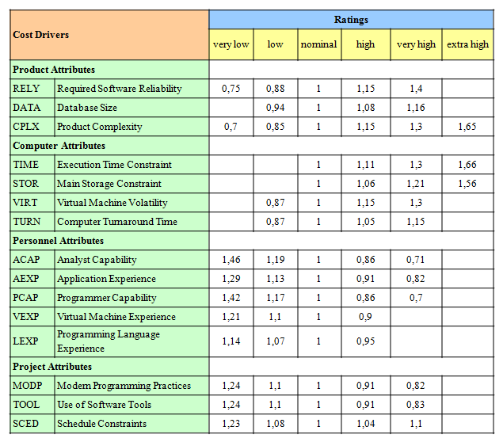

**Ürün Özellikleri**

**RELY:** Yazılımın güvenirliği önemli faktör olduğu için “1,15” alınmıştır.  
**DATA:** Veritabanının büyüklüğü yüksek düzey olduğu için “1.08” alınmıştır.  
**CPLX:** Ürünün içsel işlemleri genel olarak karmaşık olduğu için yüksek - “1,15” alınmıştır  
**Bilgisayar Özellikleri**  
**TIME:** İşletim zamanı kısıtı normal olduğu için “1” alınmıştır  
**STOR:** Ana bellek kısıtı yüksek olduğu için “1,06” alınmıştır  
**VIRT:** Bilgisayar platformundan bağımsız bir sistem olduğu için “0,87” alınmıştır  
Örn; bellek ve disk kapasitesi artırımı, CPU upgrade…  
**TURN:** Bilgisayar iş geri dönüş zamanı normal olduğu için “1” alınmıştır Örn; hata düzeltme süresi.  
**Personel Özellikleri**  
**ACAP:** Analist yeteneği. Deneyim, birlikte çalışabilirlik yüksek olduğu için “0,86” alınmıştır  
**AEXP:** Uygulama deneyimi. Proje ekibinin ortalama tecrübesi düşük olduğu için “1,13” alınmıştır  
**PCAP:** Programcıların yetenekleri normal olduğu için “1” alınmıştır  
**VEXP:** Bilgisayar platformu deneyimi. Proje ekibinin geliştirilecek platformu tanıma oranı yüksek olduğu için “0,90” alınmıştır  
**LEXP:** Programlama dili deneyimi düşük olduğu için “1,14” alınmıştır  
**Proje Özellikleri**  
**MODP:** Modern programlama teknikleri çok yüksek olduğu için “0,91” alınmıştır  
Örn; Yapısal programlama, görsel programlama, yeniden kullanılabilirlik.

**TOOL:** Yazılım geliştirme araçları kullanımı yüksek olduğu için “0,83” alınmıştır  
Örn; CASE araçları, metin düzenleyiciler, ortam yönetim araçları  
**SCED:** Zaman kısıtı önemli olduğu için “1,11” alınmıştır

**TURN**=4*1=4=4

**ACAP**=4*0,86=3,44

**AEXP**=1*1,13=1,13

**PCAP**=1*1=1

**VEXP**=5*0.90=4,5

**LEXP=**5*1.14=5,7

**MODP**=3*0,91=2,73

**TOOL**=4*0,83=3,32

**SCED**=3*1.11=3,33

🡪*Böylece Emek Ayarlama Faktörü Aşağıdaki Gibi Bulunmuştur.*

**C(Emek Ayarlama Faktörü)=** *29,15*

**Kd =**C x K = 29,15 x 1,29 = 66,75 ***(Kd = Düzenlenmiş İş Gücü Değeri)***